PRÁCTICA WordPress
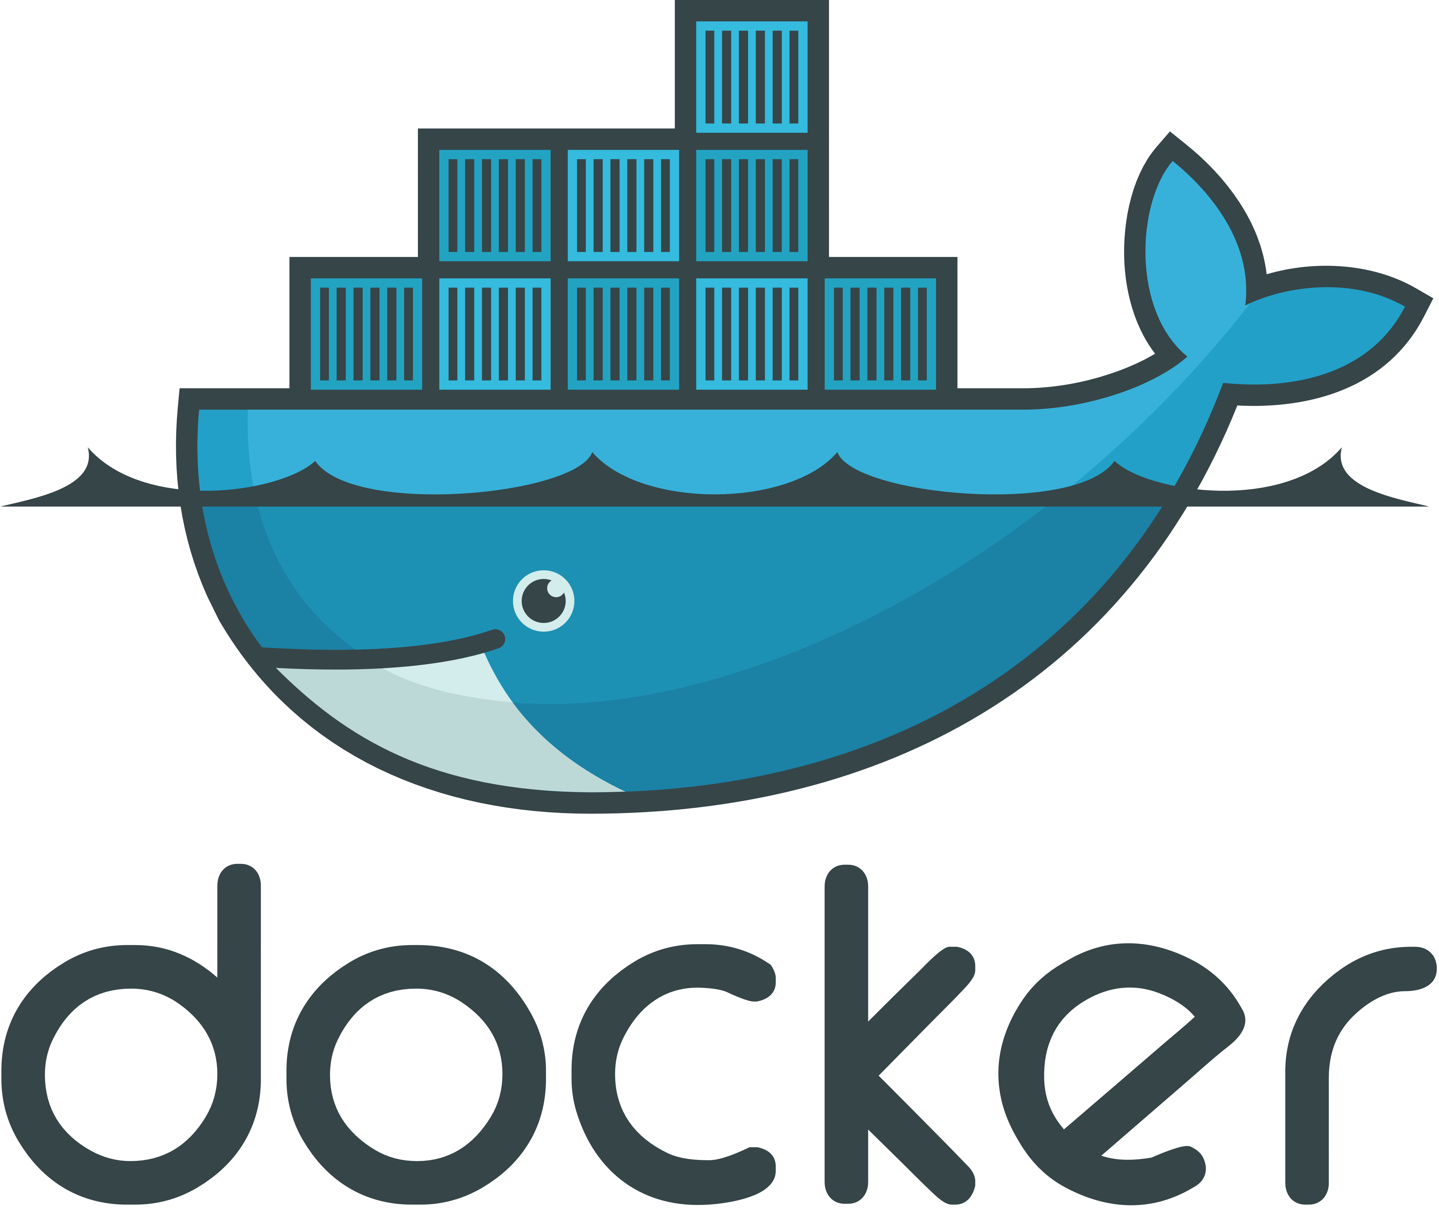
Miguel Ángel de la Rosa Leva 2 DAW 🌑
Índice

EJERCICIO 1 4
a) Parar un contenedor en ejecución llamado servidor_web. 4
b) Parar un contenedor en ejecución cuyo ID es ea9b922190d8 pero esperando 10 segundos (-t o –time). 4
c) Borrar un contenedor que se llama servidorBD. 4
d) Borrar un contenedor que se llame jenkins aunque esté en ejecución (--force o -f). 4
e) Iniciar un contenedor con nombre jenkins. 4
f) Iniciar un contenedor con nombre jenkins pero haciendo el attach de la entrada estándar para poder interactuar con él (-i o –interactive). 4
g) Reiniciar un contenedor con ID ea9b922190d8 4
h) Reiniciar un contenedor con ID ea9b922190d8 pero esperando 10 segundos (-t o–time) 4
EJERCICIO 2 5
Descarga las siguientes imágenes:- ubuntu:18.04- centos:8- debian:9- mariadb:latest- mysql:5.7- httpd- tomcat:9.0.39-jdk11- jenkins/jenkins:lts- php:7.3-apache 5
Una vez hayas descargado todas las imágenes, ejecuta la orden correspondiente para mostrar las imágenes que te acabas de descargar 7
Borramos todas las imágenes creadas para limpiar espacio 7
EJERCICIO 3 8
Arranca un contenedor de la imagen ubuntu:18.04 al que llamarás ubuntu. Una vez arrancado realizar las siguiente operaciones: 8
a) Salir del contenedor y capturar un pantallazo donde se pueda comprobar que ese contenedor se ha parado. 8
b) Rearrancar el contenedor desde tu equipo y capturar un pantallazo donde se pueda comprobar que está funcionando. 8
c) Sin entrar en el contenedor, mostrar por pantalla el fichero /etc/os-release y capturar un pantallazo del resultado. 8
EJERCICIO 4 9
Arranca un contenedor que ejecute una instancia de la imagen php:7.3-apache, que se llame web y que sea accesible desde tu equipo en el puerto 8181. 9
Colocar en el directorio raíz del servicio web de dicho contenedor un fichero llamado index.html con el siguiente contenido: 9
Colocar en ese mismo directorio raíz un archivo llamado index.php con el siguiente contenido: 9
Comprobación de que los archivos se han pasado correctamente 10
Arrancar un contenedor que se llame bbdd y que ejecute una instancia de la imagen mariadb para que sea accesible desde el puerto 3336. Antes de arrancarlo visitar la página del contenedor en Docker Hub (https://hub.docker.com/_/mariadb) y establecer las variables de entorno necesarias para que: 10
Pruebas de ejecución: 12

EJERCICIO 1

a) Parar un contenedor en ejecución llamado servidor_web.
docker stop servidor_web

b) Parar un contenedor en ejecución cuyo ID es ea9b922190d8 pero esperando 10 segundos (-t o –time).
docker stop -t 10 ea9b922190d8

c) Borrar un contenedor que se llama servidorBD.
docker rm servidorBD

d) Borrar un contenedor que se llame jenkins aunque esté en ejecución (--force o -f).
docker rm -f servidorBD

e) Iniciar un contenedor con nombre jenkins.
docker start jenkins

f) Iniciar un contenedor con nombre jenkins pero haciendo el attach de la entrada estándar para poder interactuar con él (-i o –interactive).
docker start -i jenkins

g) Reiniciar un contenedor con ID ea9b922190d8
docker restart ea9b922190d8

h) Reiniciar un contenedor con ID ea9b922190d8 pero esperando 10 segundos (-t o–time)
docker restart -t 10 ea9b922190d8

EJERCICIO 2

Descarga las siguientes imágenes:- ubuntu:18.04- centos:8- debian:9- mariadb:latest- mysql:5.7- httpd- tomcat:9.0.39-jdk11- jenkins/jenkins:lts- php:7.3-apache
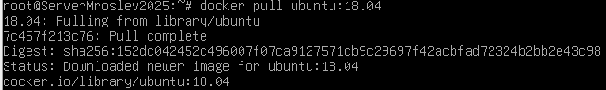
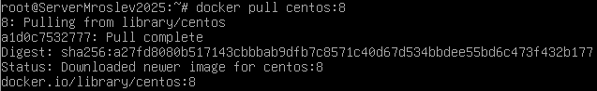
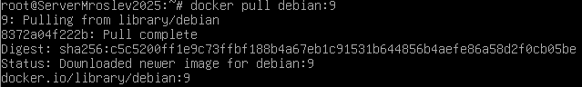
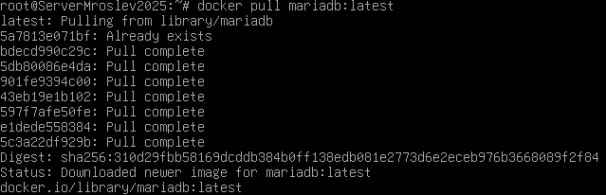

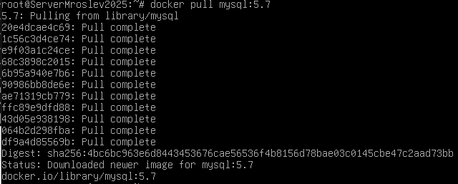
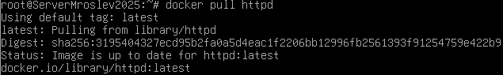
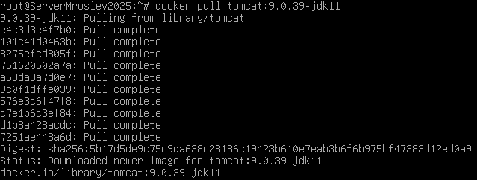
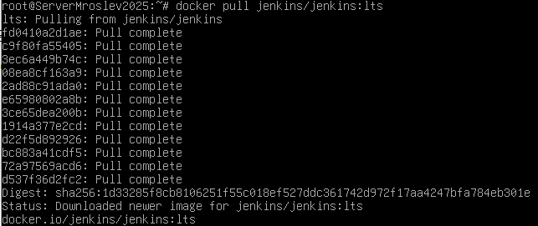
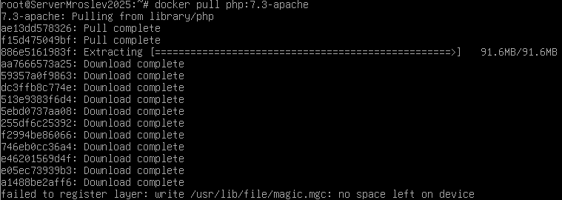

Una vez hayas descargado todas las imágenes, ejecuta la orden correspondiente para mostrar las imágenes que te acabas de descargar

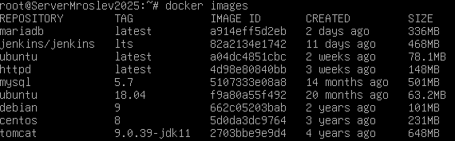
Borramos todas las imágenes creadas para limpiar espacio

EJERCICIO 3

Arranca un contenedor de la imagen ubuntu:18.04 al que llamarás ubuntu. Una vez arrancado realizar las siguiente operaciones:

a) Salir del contenedor y capturar un pantallazo donde se pueda comprobar que ese contenedor se ha parado.
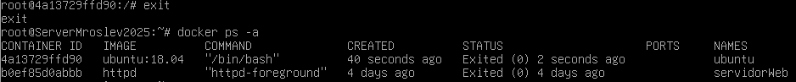

b) Rearrancar el contenedor desde tu equipo y capturar un pantallazo donde se pueda comprobar que está funcionando.
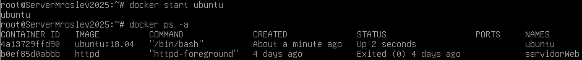

c) Sin entrar en el contenedor, mostrar por pantalla el fichero /etc/os-release y capturar un pantallazo del resultado.
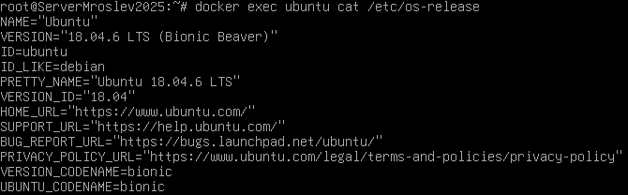

EJERCICIO 4

Arranca un contenedor que ejecute una instancia de la imagen php:7.3-apache, que se llame web y que sea accesible desde tu equipo en el puerto 8181.
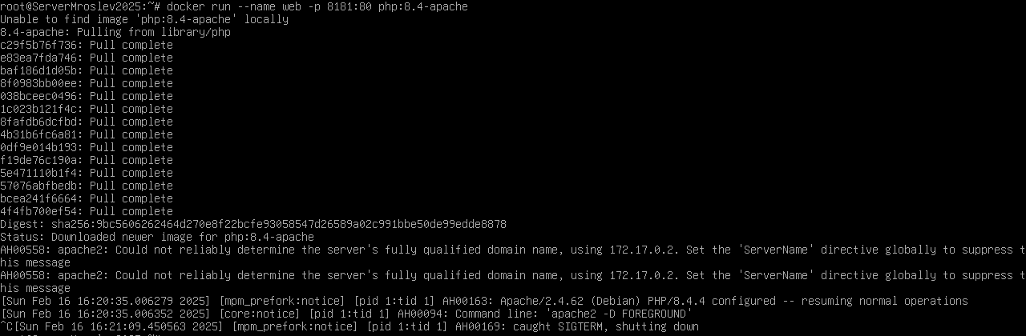

Colocar en el directorio raíz del servicio web de dicho contenedor un fichero llamado index.html con el siguiente contenido:
<h1>HOLA SOY XXXXXXXXXXXXXXX</h1>
Deberás sustituir XXXXXXXXXXX por tu nombre y tus apellidos.

Colocar en ese mismo directorio raíz un archivo llamado index.php con el siguiente contenido:
<?php phpinfo(); ?>
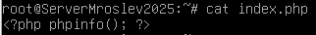

Comprobación de que los archivos se han pasado correctamente

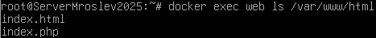
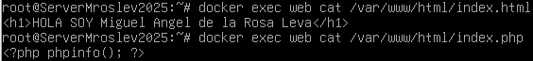
Arrancar un contenedor que se llame bbdd y que ejecute una instancia de la imagen mariadb para que sea accesible desde el puerto 3336.
Antes de arrancarlo visitar la página del contenedor en Docker Hub (https://hub.docker.com/_/mariadb) y establecer las variables de entorno necesarias para que:
•La contraseña de root sea root.
•Crear una base de datos automáticamente al arrancar que se llame prueba.
•Crear el usuario invitado con las contraseña invitado.
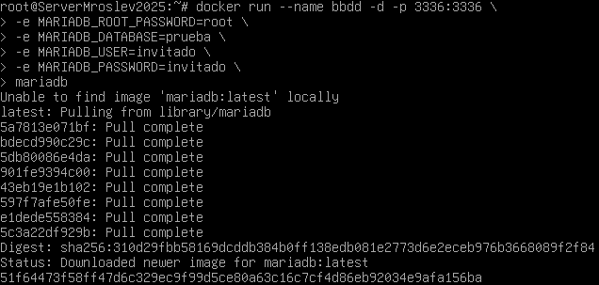
Ejecutando la orden de docker adecuada obtener la siguiente información:
•Dirección IP del contenedor web
•Redirección de puertos del contenedor web
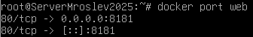
•Dirección IP del contenedor bbdd
•Redirección de puertos del contenedor bbdd
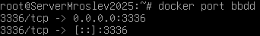

Pruebas de ejecución:
